Eksempeloppgave – forslag til ny eksamensordning – Bruk av geogebra
(Figuren ovenfor er fra en leirtavle fra Mesopotamia (ca. 1 700 f.Kr.))

Du kan gjøre slik: Start med å lage et linjestykke mellom to punkt. Halver (lag normal). Fortsett.
1)

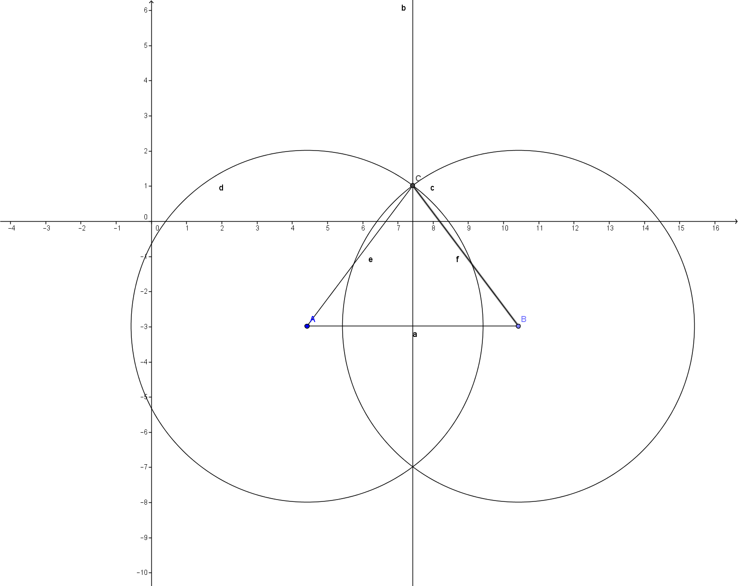

2)

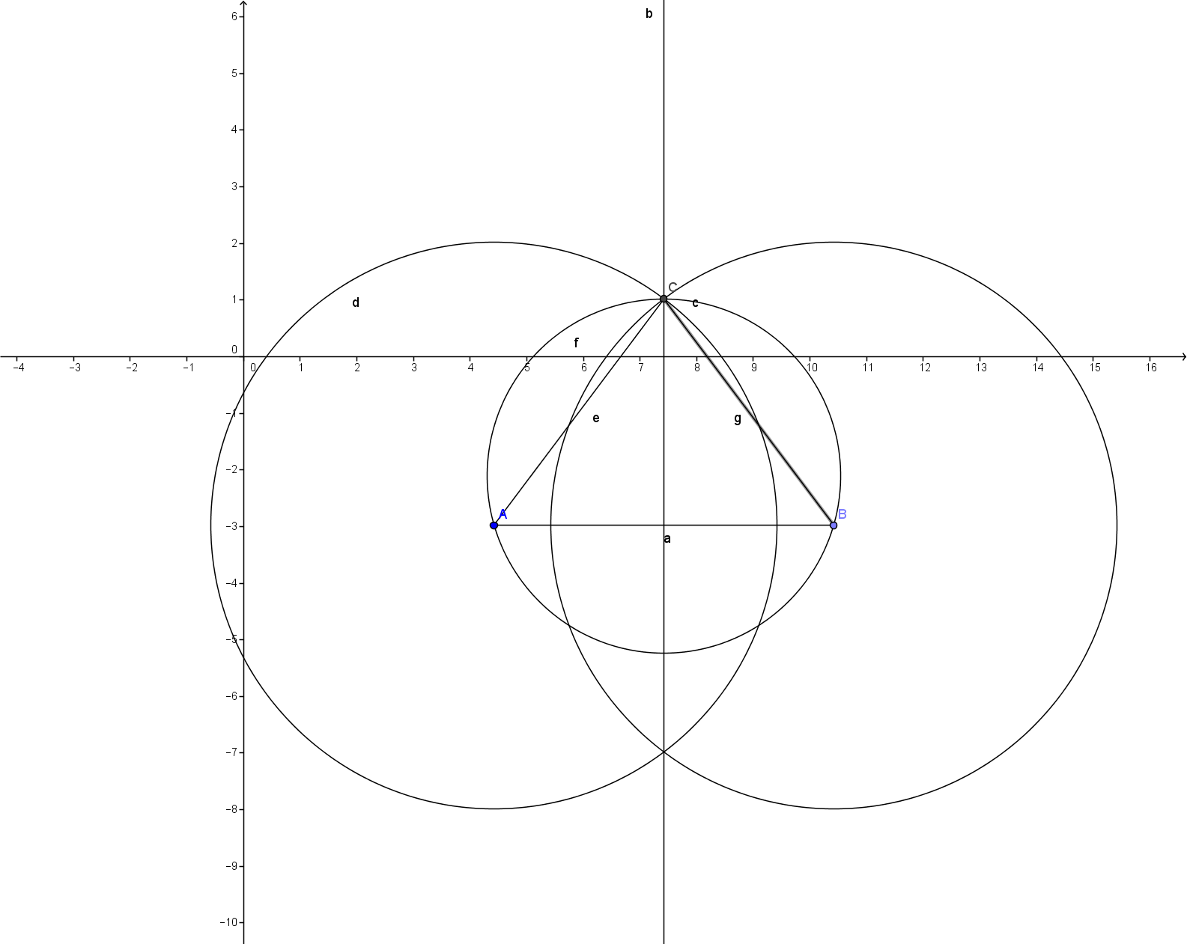

3)

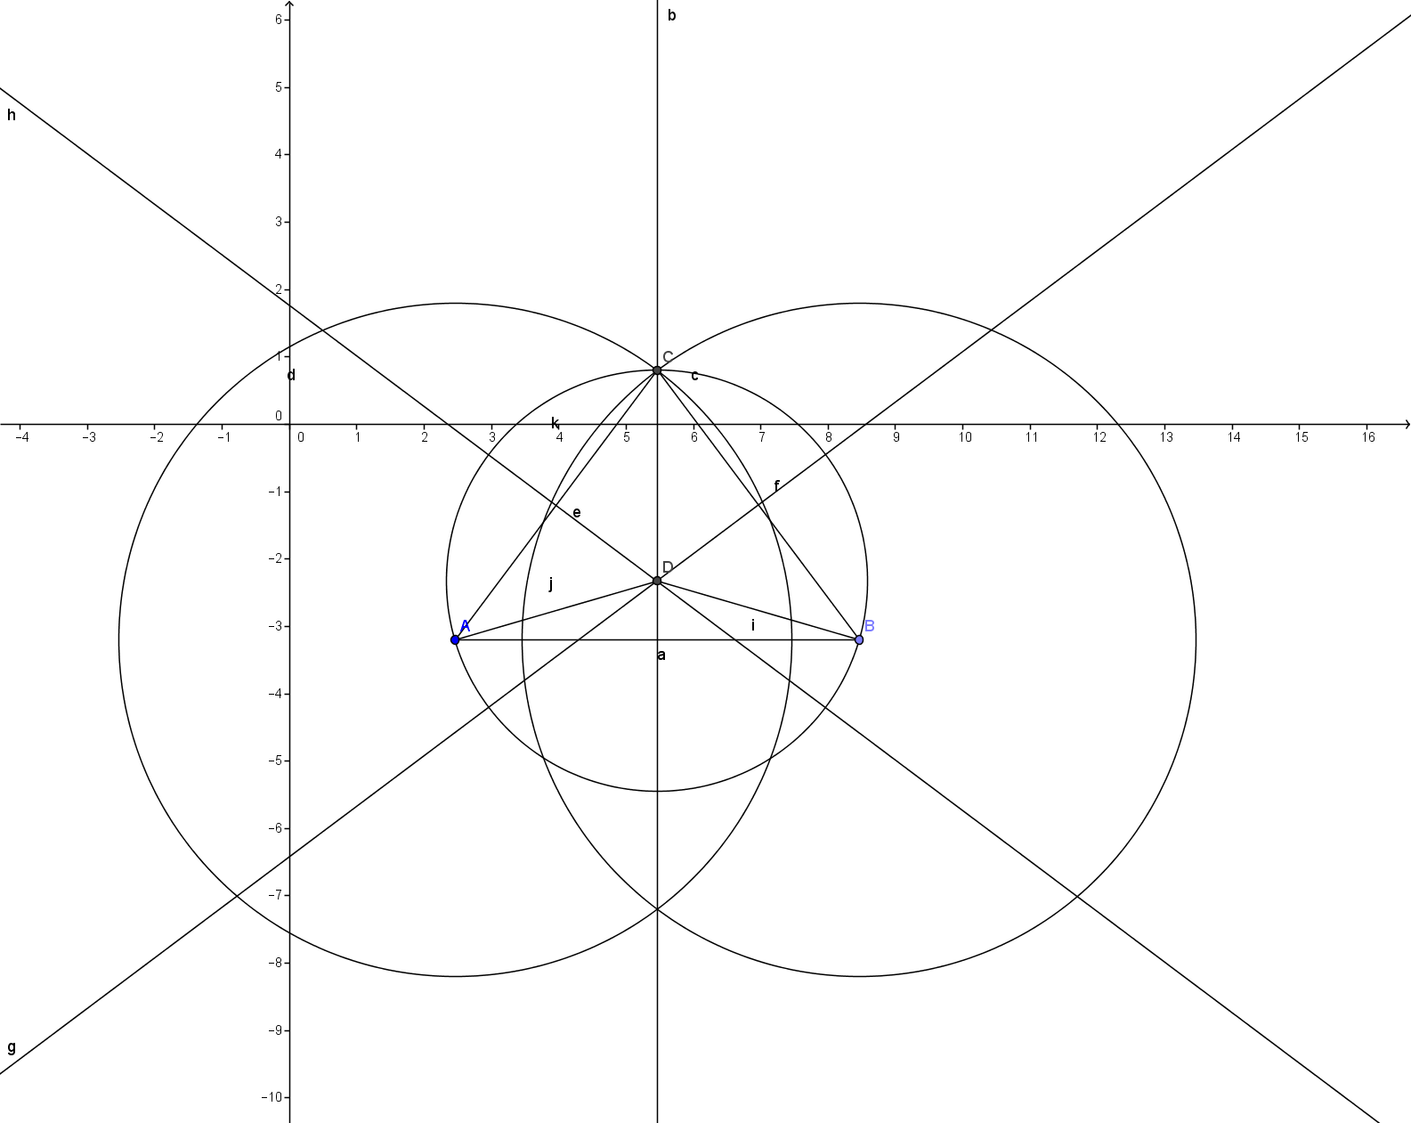

4) Ferdig

